**USE CASE: Payer une facture par virement automatique**

1. **Description :**

Ce cas d'utilisation permet de verser le montant d'une facture via un virement automatique

1. **Déroulement :**

*2.1. Flot de base :*

1. Le système charge la liste des comptes bancaires et affiche le formulaire de virement automatique
2. L’utilisateur sélectionne le compte débiteur et saisit l'IBAN du destinataire ainsi que le montant.
3. Le système vérifie les champs
4. L'utilisateur valide sa saisie
5. Le système enregistre le virement et traite avec la banque sélectionnée.

*2.2 Flots alternatifs :*

1. FA1 : Le système ne charge pas la liste des compte bancaires (étape a) affiche un message d'erreur et fin du use case.
2. FA2 : le système détecte une erreur dans la saisie du montant ou du destinataire (étape c) affiche un message d'erreur et retour à l'étape b.
3. FA3 : le système ne parvient pas à enregistrer le virement (étape e), affiche un message d'erreur et retour à l'étape b.
4. **Exigences particulières :**

|  |  |  |  |
| --- | --- | --- | --- |
| **Libellé** | **Type** | **Longueur** | **Règles de gestion** |
| Compte bancaire | Numérique | 50 | Pas de caractères spéciaux sauf exceptions* |
| IBAN destinataire | Alphanumérique | 27 | Format bancaire IBAN |
| Montant | Numérique | 10 | Valeur réelle positive |

* Liste des caractères spéciaux autorisés :

* À, Á, Â, Ã, Ä, Å, Æ, Ç, È, É, Ê, Ë, Ì, Í, Î, Ï, Ð, Ñ, Ò, Ó, Ô, Õ, Ö, Ø, Œ, Š, þ, Ù, Ú, Û, Ü, Ý, Ÿ, à, á, â, ã, ä, å, æ, ç, è, é, ê, ë, ì, í, î, ï, ð, ñ, ò, ó, ô, õ, ö, ø, œ, š, Þ, ù, ú, û, ü, ý, ÿ, -

1. **Maquette du USE CASE :**

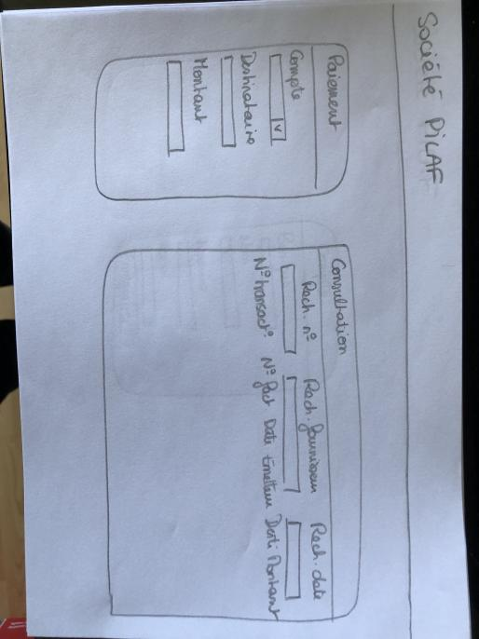

Dans le cadre de ce Use Case, nous nous intéresserons à la partie encadrée. Nous avons fait le choix de lier ce Use Case à celui de *Consulter les virements,* afin d'améliorer l'expérience utilisateur.